FATIMA

  

PRIÈRES

et

DEMANDES

  

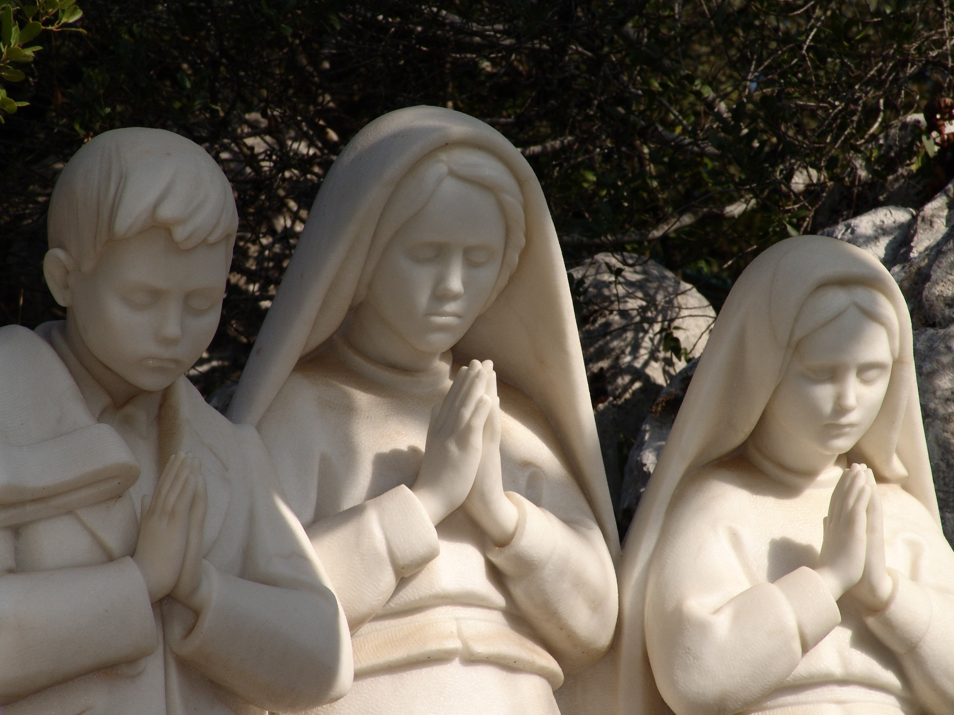

À gauche et à droite de Lucie :

- le bienheureux François
- la bienheureuse Jacinthe

Prière de l'Ange au printemps 1916

Mon Dieu,
je crois,
j'adore,
j'espère
et je Vous aime.

Je Vous demande pardon
pour ceux
qui ne croient pas,
qui n'adorent pas,
qui n'espèrent pas,
qui ne Vous aiment pas.

Prière de l'Ange à l'automne 1916

Très Sainte Trinité,
Père, Fils et Saint-Esprit,
je Vous adore profondément,
et je Vous offre les très précieux
Corps, Sang, Âme et Divinité de Jésus-Christ,
présent dans tous les tabernacles de la terre,
en réparation
des outrages, sacrilèges et indifférences
par lesquels il est Lui-même offensé.

Par les mérites infinis de son très Saint Cœur
et du Cœur Immaculé de Marie,
je Vous demande
la conversion des pauvres pécheurs.

Demande de l'Ange à l'automne 1916

Prenez et buvez
le Corps et le Sang de Jésus-Christ,
horriblement outragé
par les hommes ingrats.
Réparez leurs crimes et consolez votre Dieu.
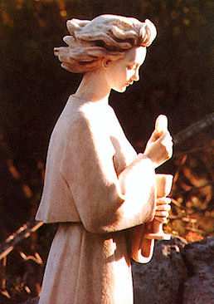
Réciter le chapelet

Demande répétée six fois par Notre-Dame,
à chaque apparition
13 mai 1917
Récitez le chapelet tous les jours pour obtenir la paix pour le monde
et la fin de la guerre.

13 juin
Je veux que vous disiez le chapelet
tous les jours…

13 juillet
Je veux que vous continuiez à
réciter le chapelet tous les jours
en l'honneur de Notre-Dame du Rosaire, pour obtenir la paix du monde
et la fin de la guerre,
parce qu'Elle seule peut les obtenir.

19 août
Je veux que vous continuiez à réciter le chapelet tous les jours.
13 septembre
Continuez à réciter le chapelet
pour obtenir la fin de la guerre.

13 octobre
Que l'on continue toujours à
dire le chapelet tous les jours.

Prière enseignée par Notre-Dame (13 juillet)

Quand vous réciterez le chapelet, dites après chaque mystère :

Ô mon Jésus, pardonnez-nous.
Préservez-nous du feu de l'enfer,
conduisez au Ciel toutes les âmes,
surtout celles qui en ont le plus besoin.
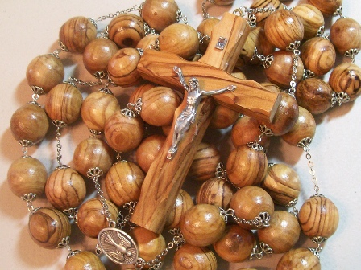
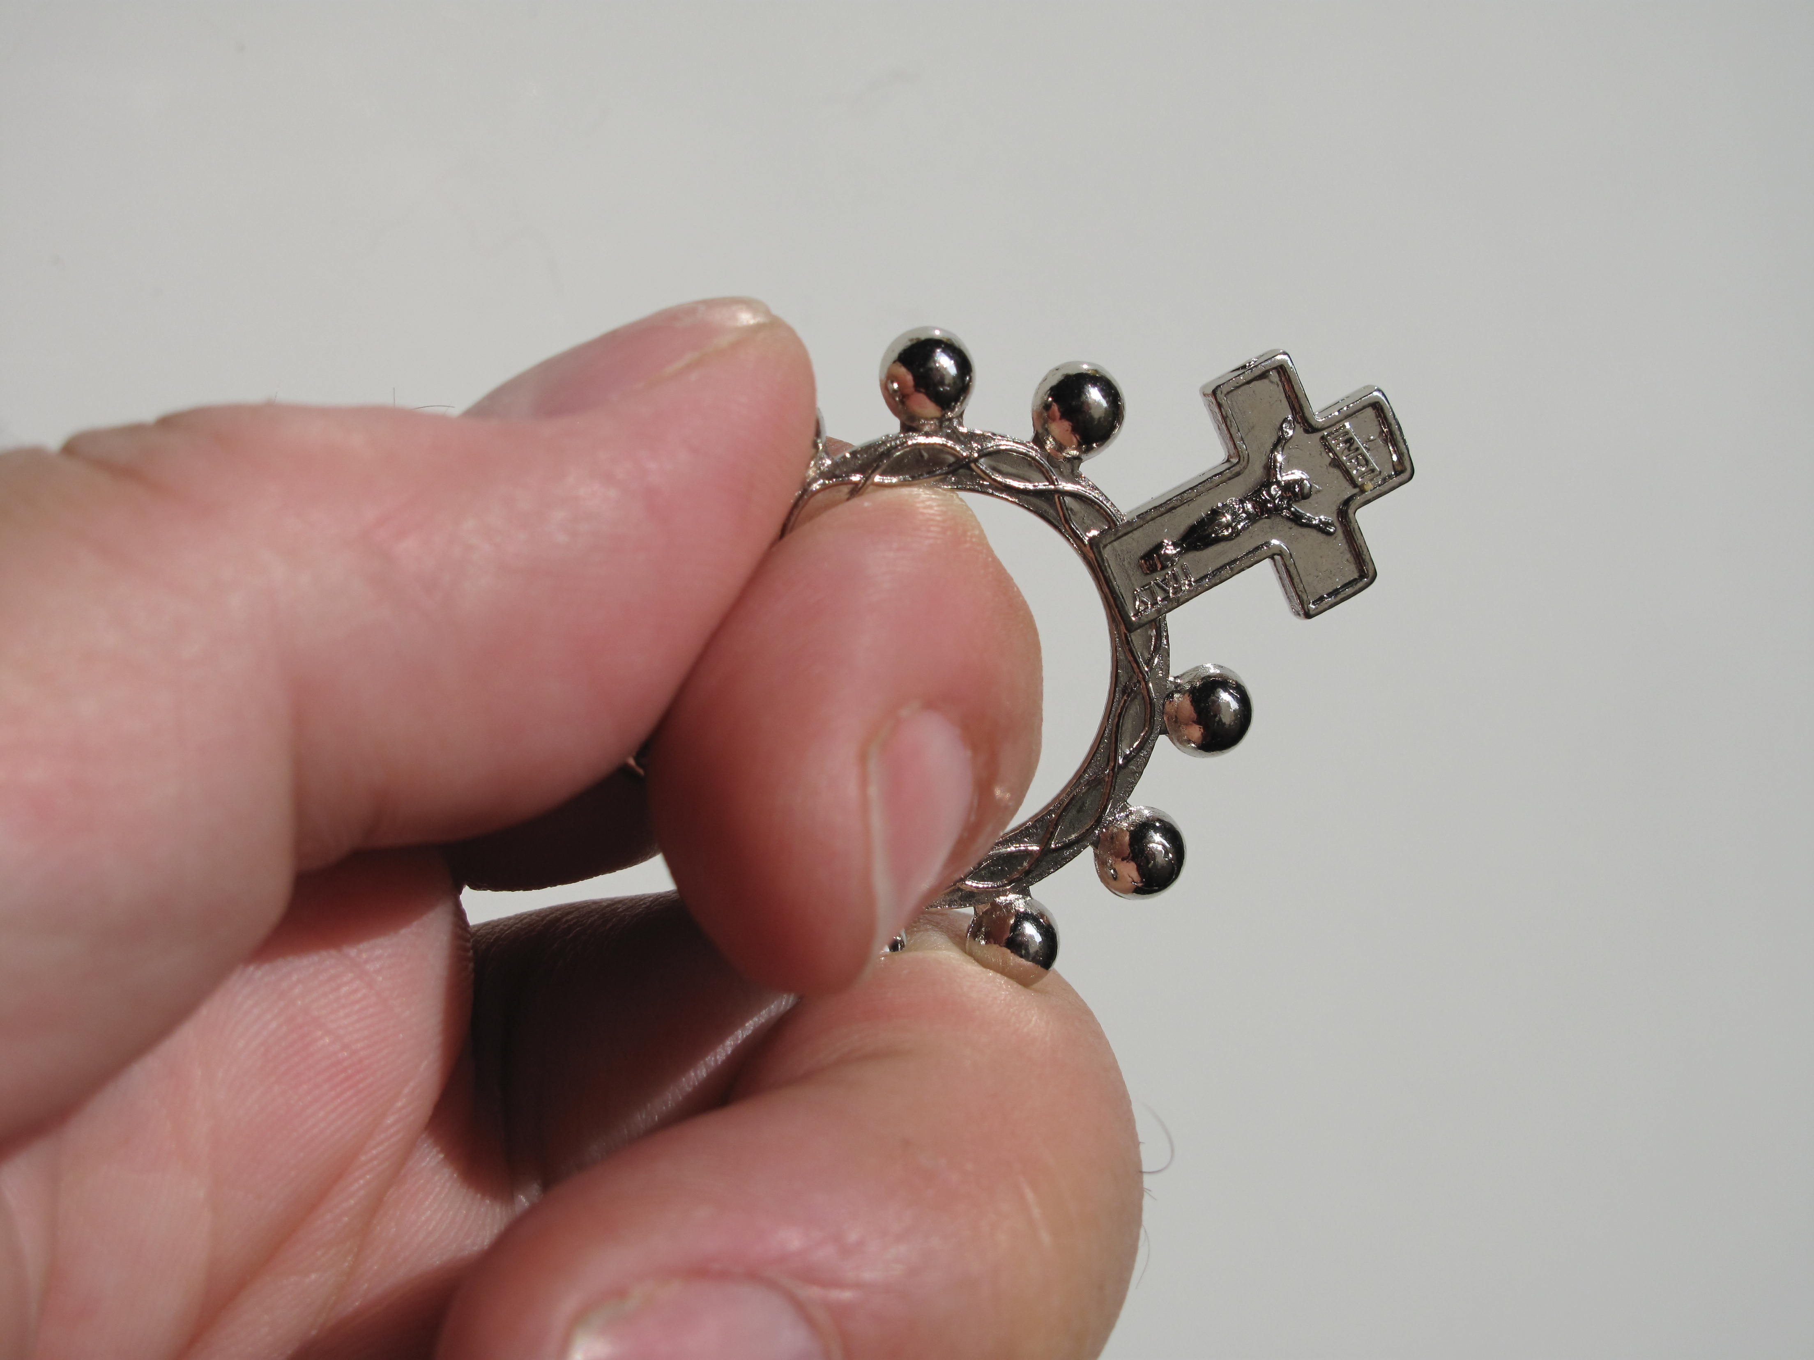

Au puits de l'Arneiro,

tout près du village d'Aljustrel

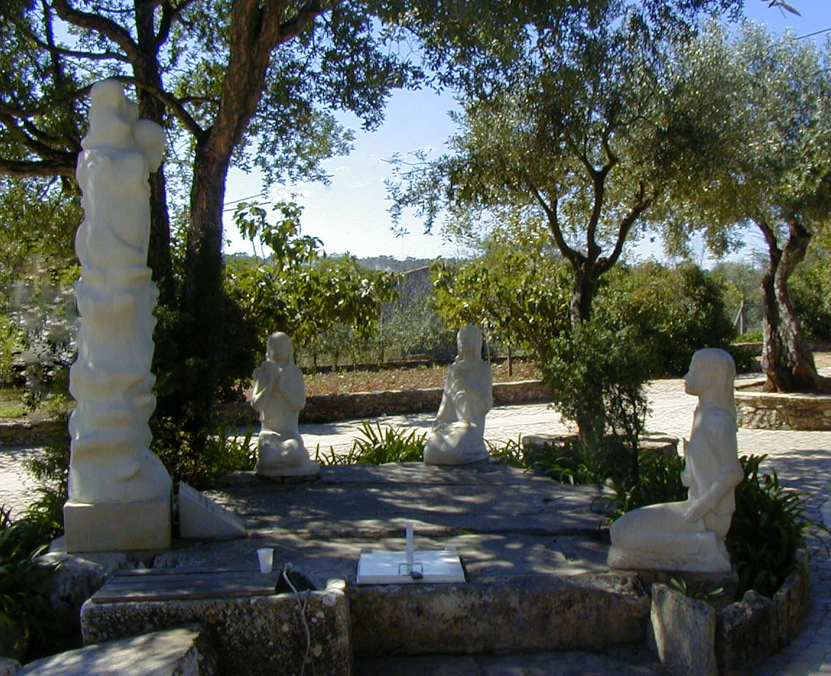

Demandes de l'Ange pendant l'été de 1916

Offrez sans cesse au Très-Haut
des prières et des sacrifices.

Comment devons-nous nous sacrifier ? …
De tout ce que vous pourrez,
offrez à Dieu un sacrifice
en acte de réparation pour les péchés par lesquels il est offensé,
et de supplication pour la conversion des pécheurs.
De cette manière, vous attirerez
la paix sur votre Patrie.
Je suis son Ange Gardien, l'Ange du Portugal.
Surtout, acceptez et supportez avec soumission
les souffrances que le Seigneur vous enverra.
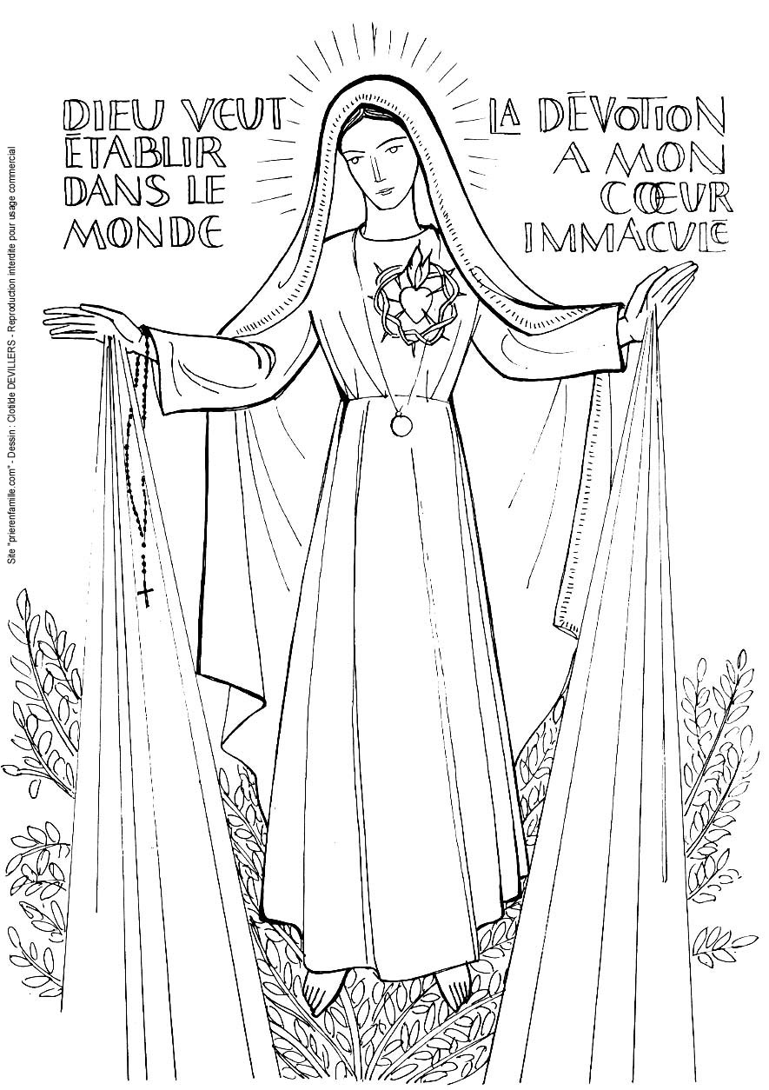

Demande de Notre-Dame le 13 juillet 1917

Sacrifiez-vous pour les pécheurs,
et dites souvent, spécialement
chaque fois que vous ferez un sacrifice :

« Ô Jésus, c'est par amour pour Vous,
pour la conversion des pécheurs,
et en réparation des péchés commis
contre le Cœur Immaculé de Marie ».

Oratoire de Notre- Dame aux Valinhos

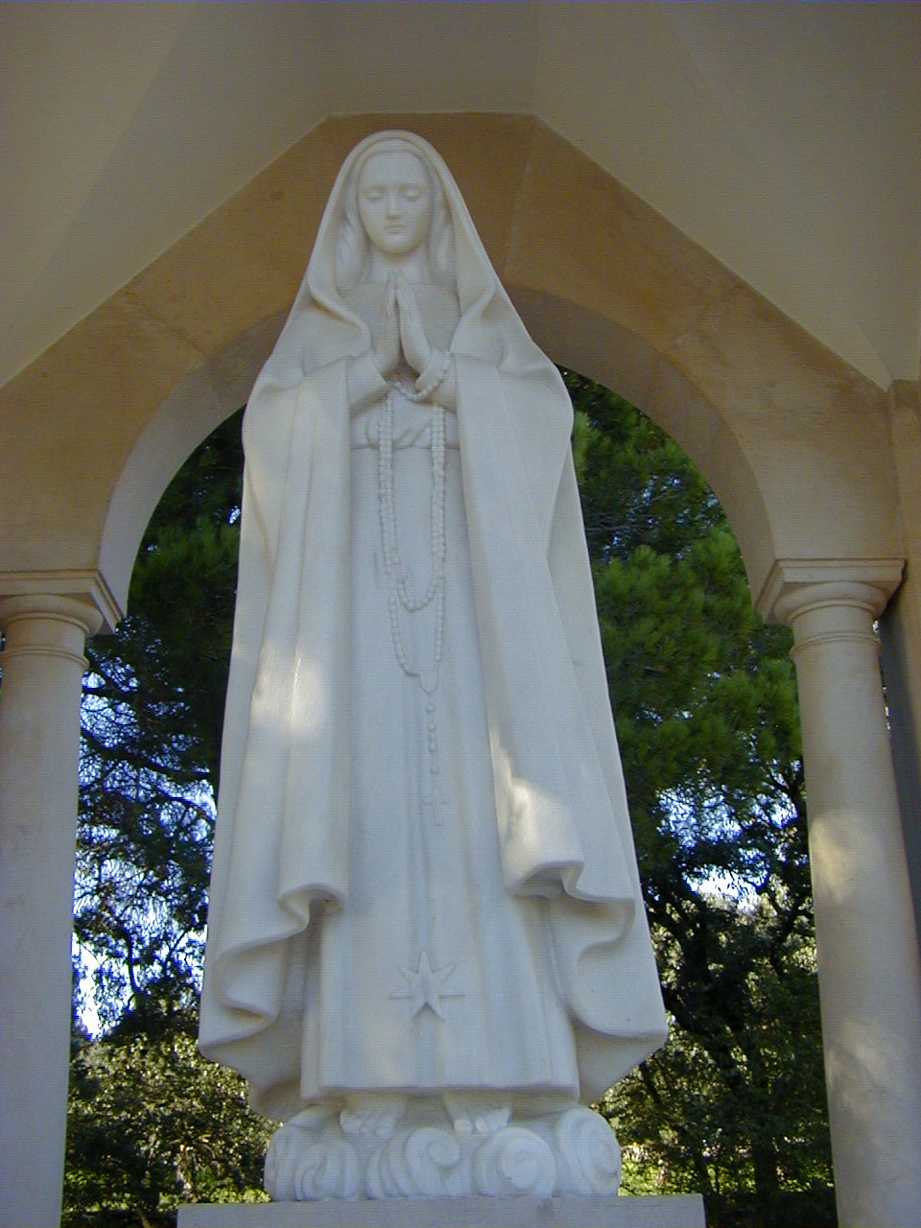
Prier pour la conversion des pécheurs

Le 19 août, Notre-Dame demande,
aux Valinhos, avec insistance
prière et sacrifice pour les pécheurs

Priez, priez beaucoup
et faites des sacrifices
pour les pécheurs.

Car beaucoup d'âmes vont en enfer
parce qu'elles n'ont personne
qui se sacrifie et prie pour elles.

Demande de Notre-Dame (13 juillet)

« Je viendrai demander
la communion réparatrice
des premiers samedis du mois »

Elle le fera ainsi en 1925…

… Tous ceux qui, pendant cinq mois, le premier samedi,
- se confesseront,
- recevront la sainte Communion,
- réciteront un chapelet
- et me tiendront compagnie pendant quinze minutes, en méditant sur les quinze mystères du Rosaire
en esprit de réparation...

je promets de les assister
à l'heure de la mort,
avec toutes les grâces nécessaires
pour le salut de leur âme .

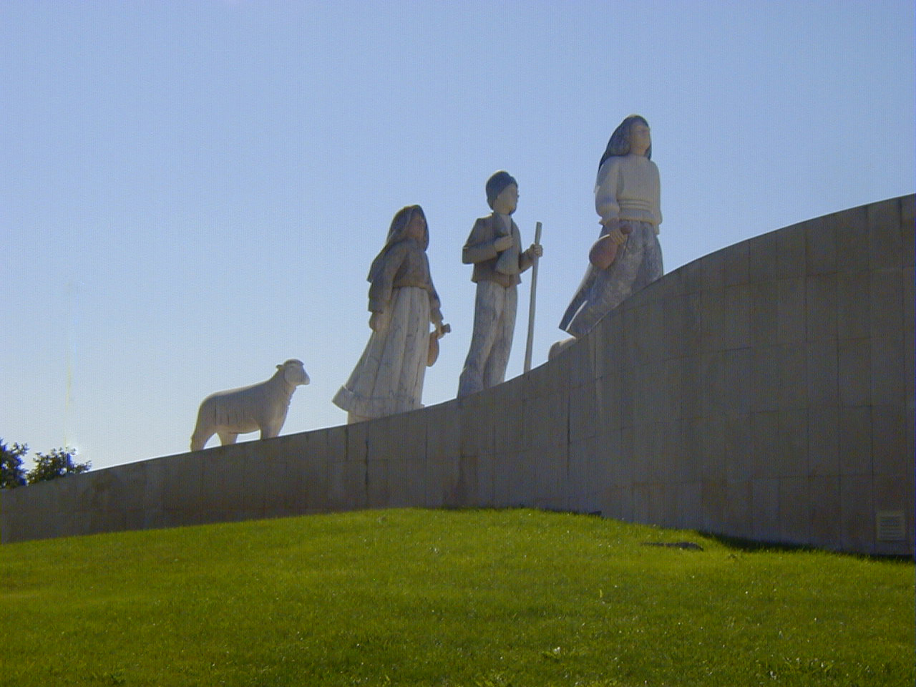
Diaporama : la préparation : www.prierenfamille.com/images/powerpoint/Fatima1.pps

Diaporama : les apparitions : www.prierenfamille.com/images/powerpoint/Fatima2.pps

site : www.prierenfamille.com

contact-pef@orange.fr

7 février 2017

